Arbeitsgemeinschaft Zertifizierte Altreifen Entsorger (ZARE):
Bund fördert neue Plattform zum Altreifen-Recycling
Bonn, 09.07.2020 Intensiver Wissensaustausch, neue Recycling-Verfahren und neue Produkte – das sind die drei großen Ziele des „Innovationsforums Altreifen-Recycling“. So lautet der Arbeitstitel der neuen Plattform, die die Initiative Zertifizierte Altreifen Entsorger (ZARE) gemeinsam mit dem Bundesverband Reifenhandel und Vulkaniseur-Handwerk (BRV) angestoßen hat. Das Innovationsforum wendet sich vor allem an kleine und mittelständische Unternehmen, die ins Thema Altreifen-Recycling involviert sind. Bei der Realisierung dieser neuen Plattform sind ZARE und BRV jetzt einen großen Schritt weiter. Das Vorhaben wird ab sofort vom Bundesministerium für Bildung und Forschung (BMBF) gefördert. „Wir haben schon gut vorgearbeitet und können jetzt richtig durchstarten“, freut sich BRV Geschäftsführer Yorick M. Lowin.
Zunächst sollen alle Akteure der Branche in einem großen Netzwerk zusammengebracht werden. Dabei sind die Grenzen durchaus fließend. Recyclingbetriebe sollen ebenso integriert werden wie Forschung, Entsorger, die verwertende Industrie und viele weitere, die nicht auf den ersten Blick mit Altreifen arbeiten. Durch diese Vernetzung erhoffen sich die Verantwortlichen neue Kooperationen und frische Ideen. Letztlich ist das Ziel, so vielen Reifen wie möglich ein neues Leben zu geben. Sei es als runderneuerter Reifen oder mittels stofflicher Verwertung der einzelnen Rohstoffe. Aber auch die Pyrolyse oder die thermische Verwertung werden nicht außen vor gelassen.
Das „Innovationsforum Altreifen-Recycling“ fungiert als Basis und Vermittler zwischen den zahlreichen Akteuren. So soll möglichst schnell und unkompliziert Wissen ausgetauscht werden. Gleichzeitig möchten die Verantwortlichen Vorbehalte gegenüber Recyclingprodukten abbauen. Hier herrschen sowohl in der Industrie als auch bei Abnehmern Hemmschwellen, die durch Aufklärung zum Thema Altreifenrecycling und eine transparente Kommunikation überwunden werden sollen. Auch möchte das „Innovationsforum Altreifen-Recycling“ mittels Chancen- und Risikobewertungen, Testverfahren und der Entwicklung eines Handlungsleitfadens seinem Ziel näherkommen, das Thema Altreifen-Recycling populärer zu machen.
Mit Hilfe der Fördermittel des Bundes startet jetzt die Gründung der Online-Plattform, die alle Daten und Fakten darstellt. Parallel dazu werden alle relevanten Unternehmen angesprochen und auf das neue Netzwerk aufmerksam gemacht. „Je mehr Partner wir im Netzwerk begrüßen können, desto größer ist unsere Chance, den Anteil der Reifen, die nachhaltig und ressourcenschonend recycelt oder wiederverwendet werden, deutlich zu steigern“, so Christina Guth, die im Rahmen des ZARE-Managements dieses Projekt betreut. Parallel werden noch in diesem Jahr zu den Themen Runderneuerung, stoffliche und thermische Verwertung Workshops organisiert, um in diesen Bereichen Ansätze für einen Ausbau und eine höhere Akzeptanz der Abnehmer zu diskutieren.
Über die Initiative ZARE
Die Initiative ZARE ist ein Zusammenschluss von 17 zertifizierten, im Bundesverband Reifenhandel und Vulkaniseur-Handwerk e.V. (BRV) organisierten Altreifenentsorgern, die es sich zur Aufgabe gemacht hat, das Bewusstsein für fachgerechtes Reifenrecycling in Deutschland zu stärken. Alle ZARE-Partner sind Mitglied im BRV. ZARE informiert den Autofahrer über die umweltgerechte Altreifenentsorgung. An 24 Standorten decken die ZARE-Partner Deutschland und die Niederlande nahezu flächendeckend ab.
Die Partner der Initiative sind:
Allgemeine Gummiwertstoff und Reifenhandels GmbH, Bender Reifen Recycling GmbH, Containertransporte Wesseler GmbH, CVS Reifen GmbH, Danninger OHG Spezialtransporte, Hartung Speditions-, Handels- und Transport GmbH, HRV GmbH, KARGRO B.V., KURZ Karkassenhandel GmbH, Mülsener Rohstoff- und Handelsgesellschaft mbH, PVP Triptis GmbH, REG Reifen-Entsorgungsgesellschaft mbH, REIFEN DRAWS GmbH, Reifengruppe Ruhr / RGR, Reifen Günay GmbH, REIFEN OKA, Reifen Recyclingbetrieb Brenz GmbH, RuLa – BRW GmbH, TireTech GmbH
Bildmaterial:
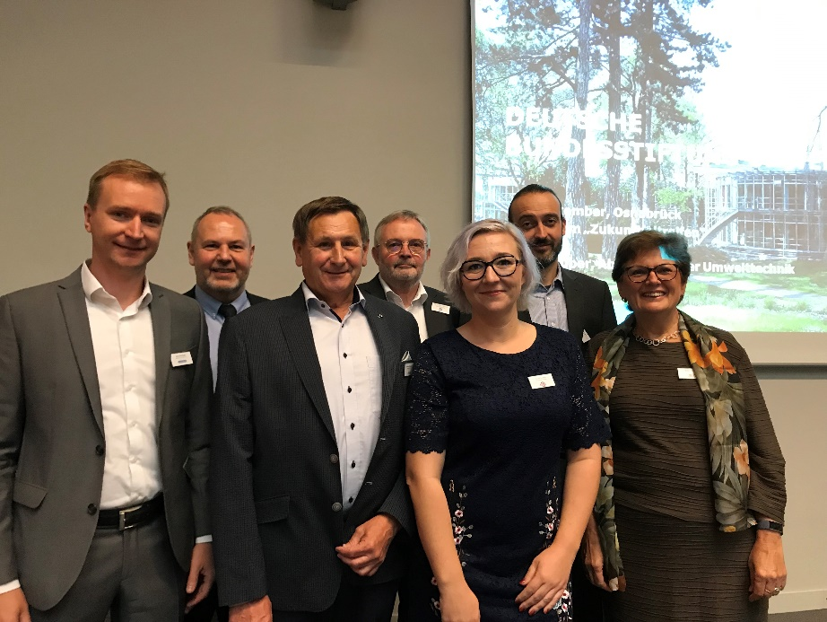
Bildunterschrift: Die ZARE-Partner freuen sich über die Förderung vom Bundesministerium für Bildung und Forschung (BMBF).
V.l.n.r.: Stefan Mayrhofer (KRAIBURG Austria GmbH & Co. KG), Michael Schwämmlein (Bundesverband Reifenhandel und Vulkaniseur-Handwerk e.V.), Reinhard Danninger sen. (Danninger OHG Spezialtransporte), Hans-Jürgen Drechsler (Aufsichtsratsvorsitzender KRAIBURG Austria GmbH & Co. KG), Hanna Schöberl (KURZ Karkassenhandel GmbH), Danny Schwalbe (Mülsener Rohstoff- und Handelsgesellschaft) und Christina Guth (CGW GmbH)

